Probleem:

Ik probeer de UNILAB-jobs-service te starten om te controleren of dat hij wel doet!

Vervolgens komt onderstaande foutmelding:

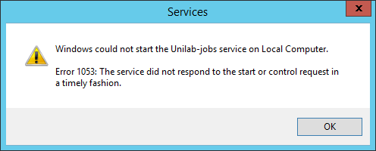

Blijkt dat een BAT-file niet direct vanuit een service kan worden aangeroepen !!!